Miércoles 25 de marzo de 2020

La Tierra gira

La Tierra gira sobre sí misma, como una peonza. Tarda un día, 24 horas, en dar una vuelta completa.

En ese giro de la Tierra se suceden la noche y el día.

· Noche: no llega la luz ni el calor del Sol.

· Día: recibimos la luz del Sol y su calor.

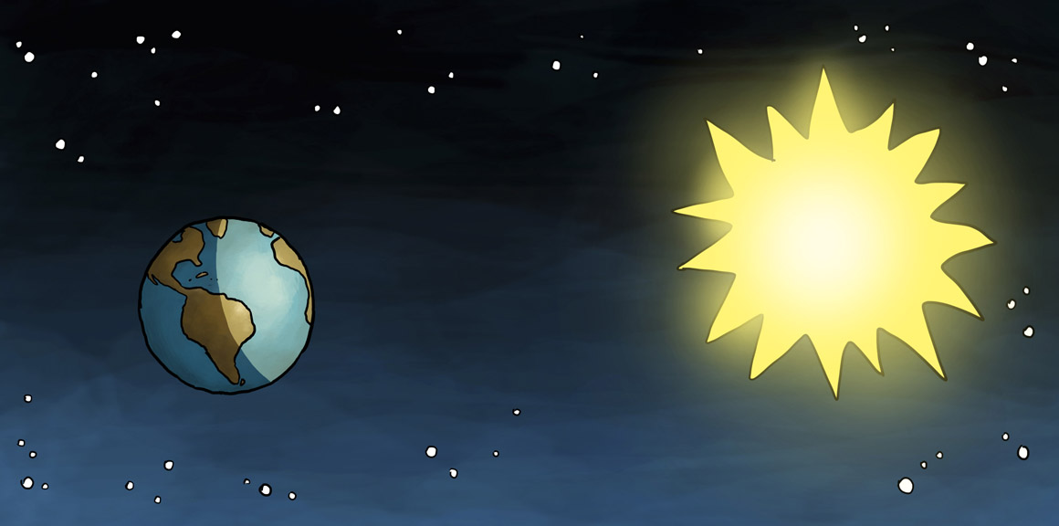

(DEBEN REALIZAR ESTE DIBUJO Y COLOREARLO)